Links zu den TV-Beiträgen: ab Seite 3 | Text schreiben: Auf leere Zeile doppelklicken, dann hineinschreiben | 21.07 10.05. – 30.05.2021
Abstimmung vom 13.6.21, covid-19-gesetz  1  Der Bundesrat hat im Frühling 2020 per Notrecht finanzielle Hilfen für Corona-Geschädigte gesprochen und unnötige medizinische Eingriffe verboten. (Notrecht ist auf 6 Monate beschränkt). Das Parlament hat später dem Gesetz zugestimmt – dagegen wurde das Referendum ergriffen. Bild: SRF | a) Wer sind die Gegner des Gesetzes? ______________________________________  b) Welches sind die Pro /Kontra Argumente? Pro: ____________________________  ___________________________________________________________________  Kontra: ____________________________________________________________ ___________________________________________________________________  c) Wann kommt ein Referendum zustande? _________________________________
A Abstimmung vom 13.6.21, anti-terror-gesetz  2  2  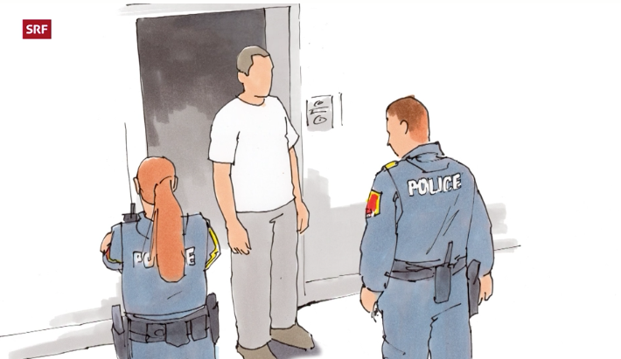  Um Terroranschläge in der Schweiz zu verhindern, will die Politik den Behörden mehr präventive Mittel in die Hände geben. Konkret geht es von der einfachen Meldepflicht über Kontakt- oder Rayonverbote, zur Ausreisesperre oder zum Hausarrest. Die Details regelt das «Bundesgesetz über polizeiliche Massnahmen zur Bekämpfung von Terrorismus», das am 13. Juni zur Abstimmung kommt. Bild: SRF | a) Warum ist das Gesetz zustande gekommen? _______________________________  ___________________________________________________________________  b) Wer sind die Gegner? _________________________________________________  c) Was sind terroristische Aktivitäten? ______________________________________  ___________________________________________________________________  d) Welches sind die Pro /Kontra Argumente? Pro: _____________________________  ___________________________________________________________________ Kontra: ____________________________________________________________  ___________________________________________________________________  Ist es ethisch vertretbar, Terror präventiv zu bekämpfen und dabei möglicherweise Grundrechte einzuschränken?  ETHISCHE GRUNDFRAGE  ?
Abbruch des Rahmenabkommens mit der EU  3  Der Bundesrat (BR) hat die Verhandlungen über das institutionelle Rahmenabkommen wegen unüberbrückbaren Differenzen beendet. Nach sieben Jahren Verhandlungen ist der Vertragsentwurf nunMakulatur. Brüssel reagiert irritiert. Die Reaktionen in der Schweiz reichen von Jubel bis Bedauern. Die Gefahr, dass die bilateralen Verträge erodieren ist gross. Als Besänftigung will der BR die Kohäsionsmilliarde freigeben. Bild: SRF | a) Wie begründet der BR den Entscheid? _____________________________________  ___________________________________________________________________  b) Was bedeutet die Aussage, «gewisse Verträge der Bilateralen könnten erodieren»?  ___________________________________________________________________  c) Welche Parteien/Gruppierungen reagieren erfreut, welche bedauern? SVP: ___  FDP: ___ , SP: ___ , GLP: ___, GP: __, Maschinenindustrie:___, Gewerkschaften: ___  d) In welchen Bereichen könnte es demnächst zu Problemen mit der EU kommen?  ___________________________________________________________________  ___________________________________________________________________  Zusatzauftrag: Was sind die bilateralen Verträge und welche Bedeutung haben sie? Welche Verträge sind für die Schweizer Wirtschaft von Bedeutung? (Auf Zusatzseite)
Nahostkonflikt  4  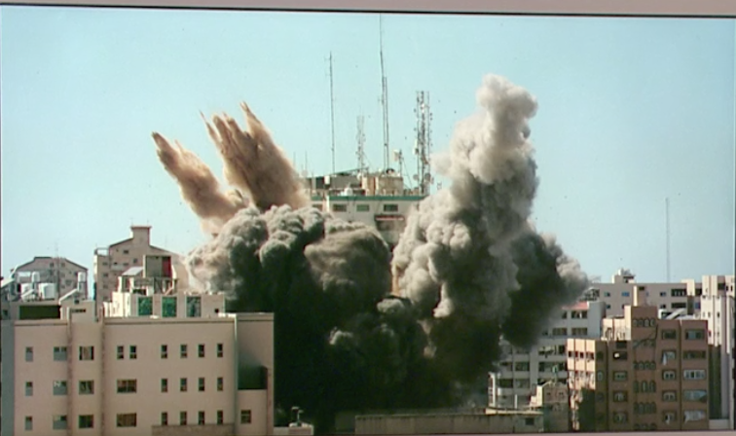  Elf Tage hat die kriegerische Auseinandersetzung im Nahen Osten gedauert. Wie immer trifft es die Zivilbevölkerung. Über 250 Menschen sind von den Raketen und Bomben ums Leben gekommen. Auch innerhalb Israels kommt es vermehrt zu Gewalt zwischen Juden und Arabern. Ein dauerhafter Frieden in Nahost ist nach wie vor weit entfernt. Bild: SRF | a) Welche Parteien bekämpfen sich im Nahostkonflikt? _________________________  b) Wer sind die Hamas? __________________________________________________  c) Für welche Religionen gilt Jerusalem als heiliger Ort? _________________________  d) Welche spezielle Rolle hat die USA für Israel? _______________________________  e) Was bedeutet «Zweistaatenlösung»? _____________________________________  __________________________________________________________________
Schreckgespenst Inflation  5  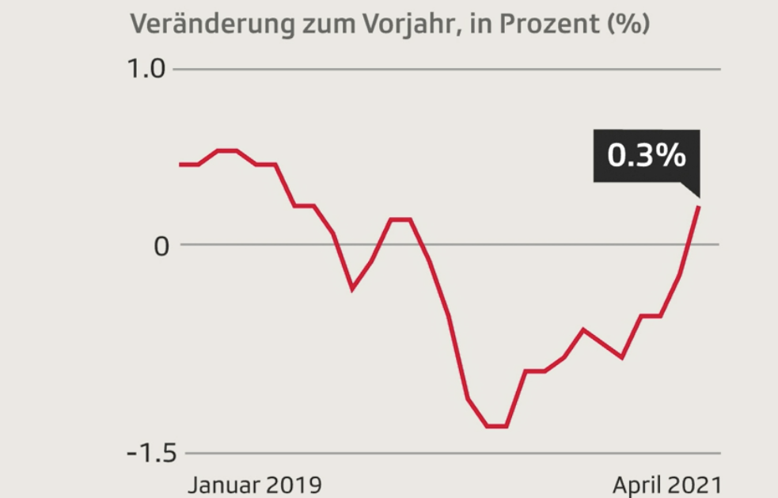  Steigende US-Konsumentenpreise schreckten in den letzten Tagen die Aktienmärkte weltweit. In der Schweiz ist die Sorge vor schnell steigender Inflation aktuell aber unbegründet. Die Gefahr, dass höhere Preise zu höheren Lohnkosten führt ist gegeben, was die Lohn-Preis-Spirale in Gang setzen würde. Bild: SRF | a) Was heisst «Inflation»? _______________________________________________  b) Welches sind die Ursachen der Inflation? ________________________________  __________________________________________________________________  c) Welche Auswirkungen hat die Inflation auf Konsumenten: ___________________ Sparer: ___________, Schuldner: ______________________ Zins: ____________  d) Wie wird die Teuerung gemessen? _____________________________________  __________________________________________________________________

Grundlagen / Strukturwissen im Buch «Staat und Wirtschaft» |  |  |  | FREMDWÖRTER
KAPITEL | SEITE/N
Sicherheitspolitik der Schweiz | 82 |  |  | präventiv
Staatsschutz | 85 |  |  | Makulatur
Inflation | 134, 135 |  |  | erodieren
Bilaterale Abkommen | 167

Autor: Hanspeter Maurer, Muriel Scheidegger Politics-Economics: Alle Rechte vorbehalten

Argumentieren |  | 21.07 10.05. – 30.05.2021
SPRACHAUFTRAG ZUM THEMA 3: Rahmenabkommen  Der Bundesrat hat nach der Absage zum institutionellen Rahmenabkommen mit der EU offenbar keinen Plan B. Allgemeine Ratlosigkeit macht sich hüben wie drüben bemerkbar. Machen Sie dem Bundesrat einen Vorschlag und nennen Sie entsprechend Argumente wie es aus Ihrer Sicht zwischen der Schweiz und der EU - insbesondere mit den Bilateralen Abkommen - weitergehen soll. | 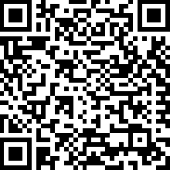  FOKUS: Abbruch des Rahmenabkommens – wie weiter? (10 vor 10 vom 26.5.21, Dauer 3:30)  https://www.srf.ch/play/tv/redirect/detail/acbfe0cc-66f0-4739-b992-331e1dd02dfb
Titel
Text

Inhalt / Sprache / Form im «Handbuch Kompetenzen» |  | BEWERTUNGSKRITERIEN
Kurze Einleitung, Hauptteil (Antrag, Anliegen), Schluss (z.B. Aufforderung) |  | Inhalt/Form (5 Pkt.):
Sprache: Sachliche, objektive Sprache |  | Ausdrucksfähigkeit (4 Pkt.):
Logische Abfolge der Argumente, Begründungen |  | Orthografie (3 Pkt.):
Am Schluss die Wichtigkeit nochmals betonen/verstärken, evt. Aufforderung |  | Note/Bemerkungen:
Zeitform: Gegenwart

Autor: Hanspeter Maurer, Muriel Scheidegger Politics-Economics: Alle Rechte vorbehalten

QR-Codes und Internetadressen
1. ABSTIMMUNG VOM 13.6.21, COVID-19-GESETZ
 | Filmberichte  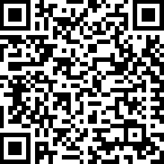 | 1. Covid 19 kurz erklärt (easyvote Dauer 3:36)  https://youtu.be/ACH5PabKMXk  Oder Covid – 19 - Gesetz (SRF News vom 29.1521, Dauer 1:17)  SRF News - Das Covid-19-Gesetz in Kürze - Play SRF  2. Pro Argumente (TS vom 03.05.21, Dauer 2:29)  https://www.srf.ch/play/tv/redirect/detail/3e5e56dd-80ec-4330-b24b-49ed681cf3bf  3. Pro und Kontra Argumente (TS vom 15.04.21, Dauer 2:36)  10 vor 10 vom 15.04.2021 - Play SRF
2. ABSTIMMUNG VOM 13.6.21, ANTI-TERROR-GESETZ
 | Filmberichte  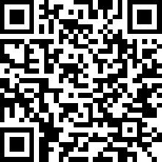 | 1. ATG kurz erklärt (easyvote, Dauer 3:10)  https://youtu.be/2MJvdUCNkPc  2. Der Bund erkärt das Terrorismus-Gesetz (inkl. Parolen der Parteien) (SRF, Dauer 2:39)  Abstimmung vom 13. Juni - Parolenspiegel - News - SRF  3. Pro und Kontra Argumente (easyvote ATG)  Terrorismusbekämpfung - 13. Juni - Abstimmungen - easyvote.ch
3. Abbruch des Rahmenabkommens mit der EU
 | Filmberichte  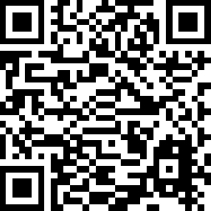 | 1. FOKUS: Abbruch des Rahmenabkommens (10 vor 10 vom 26.5.21, Dauer 5:18)  https://www.srf.ch/play/tv/redirect/detail/d852b55d-6442-4113-8597-712896454afa  2. FOKUS: Abbruch des Rahmenabkommens – wie weiter? (10 vor 10 vom 26.5.21, Dauer 3:30)  https://www.srf.ch/play/tv/redirect/detail/acbfe0cc-66f0-4739-b992-331e1dd02dfb  3. Die Schweiz steigt aus dem Rahmenabkommen mit der EU aus. (TS vom 26.5.21, Dauer 10:52, mit Analysen und Kommentaren)  https://www.srf.ch/play/tv/redirect/detail/f8dbf77f-5033-4ca1-a2f3-36b67a4f5315
 | Zusatzinformationen | Themendossier Europäische Union (easyvote.ch)  https://www.easyvote.ch/de/wissen/europaeische-union
4. Nahostkonflikt
 | Filmberichte  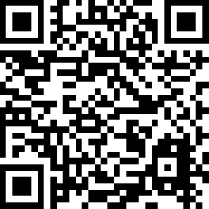  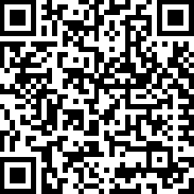  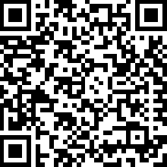 | 1. Hamas und Israel setzten Angriffe fort. (TS vom 15.5.21, Dauer 2:13)  https://www.srf.ch/play/tv/redirect/detail/9828ce0c-4ad6-475c-a6d9-480b7b6a0513  2. Aktuelle Entwicklung im Nahostkonflikt (10 vor 10 vom 12.5.21, Dauer 1:50)  https://www.srf.ch/play/tv/redirect/detail/c3279095-c987-4395-8843-a5763eecf027  3. FOKUS: Waffenruhe in Nahost – wie soll es weitergehen? (10 vor 10 vom 21.5.21, Dauer 6:44)  https://www.srf.ch/play/tv/redirect/detail/5f97394a-ee4f-4237-80b3-44e8b80c2d6e
 | Zusatzinformationen | Nahostkonflikt: Zweistaatenlösung (wikipedia)  https://de.wikipedia.org/wiki/Zweistaatenlösung
5. Schreckgespenst Inflation
 | Filmberichte  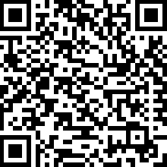 | 1. Schreckgespenst Inflation (10 vor 10 vom 13.5.21, Dauer 3:33)  https://www.srf.ch/play/tv/redirect/detail/1877414a-54e1-46a7-a50d-15a991ddbfa6

